Министерство науки и высшего образования Российской Федерации Федеральное государственное бюджетное образовательное учреждение высшего образования

ТОМСКИЙ ГОСУДАРСТВЕННЫЙ УНИВЕРСИТЕТ СИСТЕМ УПРАВЛЕНИЯ И РАДИОЭЛЕКТРОНИКИ (ТУСУР)

Кафедра компьютерных систем в управлении и проектировании (КСУП)

ОТЧЕТ

о научно-исследовательской работе на тему:

**Моделирование структуры керамических биокомпозитных материалов**

Выполнил: Студент гр. 588-3

Белоус Г.В.

« » 2022 г.

Руководитель НИР: Зав. лабораторией МИиФ ИФПМ СО РАН, к.ф.-м.н.

Пономарёв А.Н.

« » 2022 г.

Проверил: Доцент каф. КСУП, к.т.н.

Черкашин М.В.

« » 2022 г.

Министерство наук и высшего образования РФ

Федеральное государственное бюджетное образовательное учреждение высшего образования

ТОМСКИЙ ГОСУДАРСТВЕННЫЙ УНИВЕРСИТЕТ СИСТЕМ УПРАВЛЕНИЯ И РАДИОЭЛЕКТРОНИКИ (ТУСУР)

«Утверждаю»

Зав. каф. КСУП

д-р. техн. наук., проф.,

Ю.А. Шурыгин

« » 2022г.

Кафедра компьютерных систем в управлении и проектировании (КСУП) ТЕХНИЧЕСКОЕ ЗАДАНИЕ

1. Наименование проекта: моделирование структуры керамических биокомпозитных материалов.
2. Цель проекта: исследование процесса создания композитных керамических образцов гидроксиапатит (ГА) - многостенные углеродные нанотрубки (МУНТ), моделирование композита в программной среде и исследование его механических свойств.
3. Исходные данные:
4. Руководитель проекта: Зав. лабораторией МИиФ ИФПМ СО РАН, к.ф.-м.н. Пономарёв А.Н.
5. Исполнитель проекта: Белоус Г.В.
6. Консультант (руководитель от университета):
7. Место выполнения проекта: ИФПМ СО РАН
8. Срок сдачи готового проекта на кафедру

Техническое задание согласовано:

|  |  |
| --- | --- |
| Руководитель:  (Пономарёв А.Н.)  Дата: « » 2022 г. | Исполнитель:  (Белоус Г.В.)  Дата: « » 2022 г. |

Оглавление

Введение 6

1 Понятие кости и её структура 8

2 Гидроксиапатит 10

3 Углеродные нанотрубки и их свойства 12

4 Композит ГА – УНТ 14

5 Методы моделирования сплошной среды 16

5.1 Метод дискретного элемента (МДЭ) 16

5.2 Метод конечных разностей (МКР) 16

5.3 Метод конечных объёмов (МКО) 17

5.4 Метод подвижных клеточных автоматов 18

5.5 Метод граничного элемента (МГЭ) 18

5.6 Метод конечных элементов (МКЭ) 19

6 Построение математической модели 23

6.1 Концепция МКЭ 23

6.2 Дискретизация области 23

6.3 Определение и основные операции с элементами 24

6.4 Переход от локальной матрицы жёсткости к глобальной 26

6.5 Методы решения дифференциальных уравнений равновесия и совместимость 28

7 Использование среды COMSOL для моделирования 31

8 Моделирование распространения трещин в керамике из гидроксиапатита 32

9 Сравнительный анализ прочности на сжатие компьютерной модели и реальных образцов ГА 36

9.1 Прочность на сжатие реальных образцов ГА и твердых тканей 36

9.2 Прочность на сжатие компьютерной модели 37

Заключение 40

Список использованных источников 41

# ****Введение****

Большое количество людей страдает различными костными заболеваниями, сопровождаемыми повреждениями костных тканей. По данным отчёта Росстата, за 2021-ый год у граждан зарегистрировано более 17 млн. болезней костно-мышечной системы и соединительной ткани. С каждым годом число заболеваний костно-мышечной системы повышается, что может быть связано со старением населения. Также по данным Росстата за 2021-ый год у около 3 млн. человек были зарегистрированы переломы черепа, лицевых костей, позвоночника, костей туловища, костей верхних конечностей, костей нижних конечностей, других и неуточненных областей тела [1]. Всё это приводит к необходимости хирургического вмешательства с последующим внедрением имплантатов для реконструкции костных тканей и замещения костных дефектов.

По данным статьи [2], в которой был проведен анализ статистических данных, на рынке биоматериалов наблюдается рост инвестиций, что указывает на актуальность проблемы создания биоматериалов с подходящими механическими и структурными свойствами. Если в 2016 году мировой рынок биоматериалов имел стоимость около 71 млрд. долл. США, то по прогнозам на 2022-2023 он составит уже 149.17 млрд. долл. США, что вдвое больше. Таким образом, в настоящее время острой проблемой является сокращение заболеваний, связанных с повреждениями костных тканей. Для решения этой проблемы разрабатываются новые материалы для замены костной ткани.

В данной работе исследуется керамический материал, состоящий из гидроксиапатита(ГА) и многостенных углеродных нанотрубок(МУНТ).

Композит из ГА и УНТ должен быть максимально схожим по своим механическим свойствам с костью человека. Чтобы добиться максимальной схожести необходимо создавать большое количество образцов с разным соотношением ГА и УНТ для дальнейшего исследования механических свойств, а это довольно долгий и трудоёмкий процесс, включающий в себя множество аспектов. Удобнее смоделировать образец в компьютерной среде для последующего решения задач механики деформирования твёрдого тела.

Для решения задач прикладной физики широко используется метод конечных элементов (МКЭ), являющийся численным методом решения большого количества уравнений. Расчёт МКЭ выполняется за счёт разделения реального объекта на большое количество (тысячи или сотни тысяч), конечных элементов, таких как кубы и тетраэдры [3].

В настоящее время МКЭ является компьютеризированным способом прогнозирования реакции продукта на реальные нагрузки. Данный метод используется в программном продукте COMSOL Multiphysics, предоставляющий набор программных инструментов моделирования и расчёта МКЭ для инженерных расчётов и анализа [4].

Таким образом целью выпускной квалификационной работы является получение модели структуры керамического биокомпозитного материала ГА-УНТ. Для достижения цели работы были поставлены следующие задачи:

* написание литературного обзора на статьи, относящиеся к затрагиваемым в работе темам;
* изучение МКЭ;
* моделирование с помощью МКЭ образцов, состоящих только из ГА, с учётом внутренней структуры, и композита ГА-УНТ с разным содержанием УНТ;
* моделирование в программной среде испытаний образца на твердость.

# Понятие кости и её структура

Кость представляет собой композиционный материал, имеющий иерархическую структуру, состоящий из 10% воды, 20% органического материала и 70% минерального вещества[5].

Органическая компонента кости состоит, в основном, из коллагена (высокомолекулярное соединение, волокнистый белок, обладающий высокой эластичностью). Неорганический минеральный компонент представляет собой кальций-дефицитный карбонатзамещенный апатит, содержащий ионы кальция и фосфата, сходные по структуре и составу с гидроксиапатитом (Ca10(PO4)6(OH)2) [9]. Иерархическая структура человеческой кости представлена на рисунке 1.1 [6,7,8].

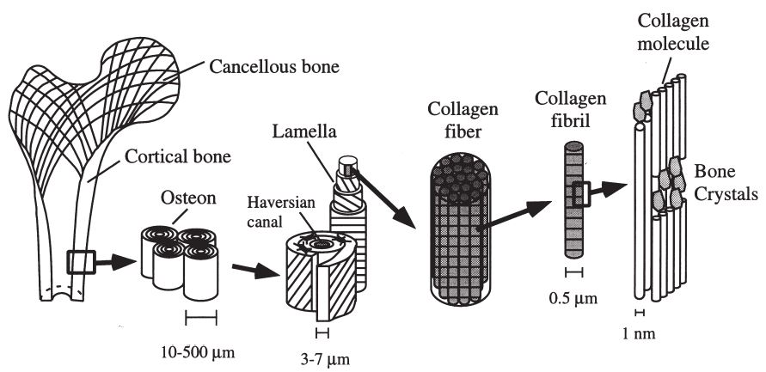

Рисунок 1.1 – Иерархическая структура человеческой кости[5]

Систематизированные данные о механических свойствах человеческой кости представлены в таблице 1.1.

Таблица 1.1 – Механические свойства человеческих костных тканей.

|  |  |  |
| --- | --- | --- |
| Вид кости | Свойство | Значение |
| Кортикальная кость | Предел прочности | 124 – 174 МПа [7] |
| Прочность на сжатие | 170 – 193 МПа [7] |
| Прочность на изгиб | 160 МПа [7] |
| Прочность на сдвиг | 54 МПа [7] |
| Модуль Юнга | 17.0 – 18.9 МПа [7] |
| Эмаль | Предел прочности | 7 ± 2 ГПа [10] |
| Прочность на сжатие | 70 – 350 МПа [7] |
| Прочность на изгиб | 0,85 ± 0,20 ГПа [10] |
| Прочность на сдвиг | 64 – 93 МПа [7] |
| Модуль Юнга | 95 ± 15 ГПа [10] |
| Дентин | Предел прочности | 1 ± 0,1 ГПа [10] |
| Прочность на сжатие | 160 – 170 МПа [7] |
| Прочность на изгиб | 0,48 ± 0,16 ГПа [10] |
| Прочность на сдвиг | 69 – 147 МПа [7] |
| Модуль Юнга | 19 ± 2 ГПа [10] |
| Соединение  дентиноэмали | Прочность на изгиб | 0,78 ± 0,20 ГПа [10] |

Таким образом, из анализа представленных литературных данных, можно сделать вывод, что различные костные ткани человека весьма неоднородны по микроструктуре, а их механические свойства, в частности, прочность, могут меняться в широком диапазоне значений. Большие отличия свойств обусловлены также тем, что костный аппарат человека, как и другие системы организма, подвержен старению, вследствие чего, кости пожилого человека приобретают повышенную хрупкость, а также испытывают другие изменения [7].

# Гидроксиапатит

Наиболее перспективным и приоритетным путем создания новых биоматериалов для костных имплантатов видится использование ортофосфатов кальция, таких как гидроксиапатит. Эти материалы являются схожими по химическому и фазовому составу с костной тканью. Он является основной минеральной составляющей костей (около 50% от общей массы кости) и зубов (96% в эмали) [7]. Из анализа литературных данных следует, что, учитывая все вышеперечисленные факторы, наиболее перспективным материалом для применения в ортопедии является гидроксиапатит (ГА) Ca10(PO4)6(OH)2 [7,11,12] из-за его превосходной биосовместимости, остеопроводимости и биоактивности [13,14,15,16]. Успешное применение ГА также обусловлено его способностью индуцировать регенерацию кости и рост костей на поверхности тканевых имплантатов без промежуточного слоя волокнистой ткани [8].

Но основными недостатками имплантата из ГА или покрытий ГА являются их плохая вязкость разрушения и износостойкость [17,18,19].

В таблице 2.1 представлено сравнение образцов керамики из ГА с человеческой костной тканью.

Таблица 2.1 – Сравнение механических свойств керамики из ГА и костной ткани.

|  |  |  |
| --- | --- | --- |
| Свойство | ГА | Костная ткань |
| Трещиностойкость | 0.5 – 1.4 МПа [7] | 2 – 12 МПа [7] |
| Модуль Юнга | 80 – 116 ГПа [7] | 17 – 18.9 ГПа [7] (кортикальная кость) |
| Твёрдость | 0.8 ± 0.073 ГПа [13] (900°C) | 7 ± 2 ГПа [10] (эмаль) |
| 5.89 ± 0.28 ГПа [13] (1200°C) |

На рисунке 2.1 представлена зависимость твердости по Виккерсу от температуры спекания. Снижение твердости, наблюдаемое для образцов гранул из высушенных порошков кальция фосфата, спеченных выше 900°С (т. е. От 1000 до 1400°С), связано с ростом зерна [13].

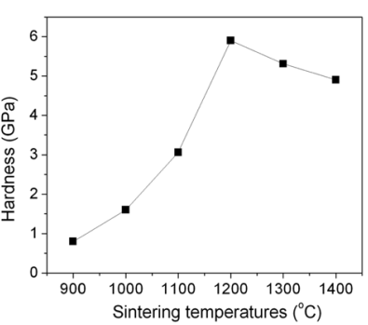

Рисунок 2.1 - Зависимость твердости по Виккерсу от температуры спекания[13].

Таким образом, из анализа литературных данных следует, что ГА является привлекательным материалом для замены и реконструкции костей благодаря химическому составу, максимально схожему с костью человека.

Однако керамика из ГА не соответствует в своих механических(твёрдость, прочность и трещиностойкость) свойствах костной ткани человека. Механические свойства ГА могут быть улучшены за счёт усиления некоторыми вторичными материалами, например, углеродными нанотрубками (УНТ), имеющие высокую прочность[25].

# Углеродные нанотрубки и их свойства

УНТ состоят из свернутого листка графена с полусферическими, полуфуллеренными концевыми крышками. Однослойные нанотрубки (ОУНТ) имеют только один графеновый лист, тогда как многослойные нанотрубки (МУНТ) состоят из множества листов графена, свернутых внутри друг друга и расположенных концентрически (чем схожи с коллагеновыми фибриллами натуральной костной ткани) с межслоевым расстоянием 0,34 нм. ОУНТ обычно имеют диаметры 0,7-2 нм, а МУНТ имеют диаметры 2-100 нм или более. Их длина варьируется от нескольких микрометров до нескольких миллиметров.

Квазиодномерная структура, показанная на рисунке 3.1 и 3.2 (отношение длины к диаметру 103—106) позволяет рассматривать углеродные нанотрубки, как очень перспективный материал для упрочнения различного рода композитов [20,21,22]. Однако механические свойства УНТ сильно различаются в зависимости от способа производства, используемого для выращивания нанотрубок, количества дефектов и того, являются ли нанотрубки ОСНТ или МУНТ. Также очень трудно точно измерить механические свойства УНТ из-за их небольших размеров.

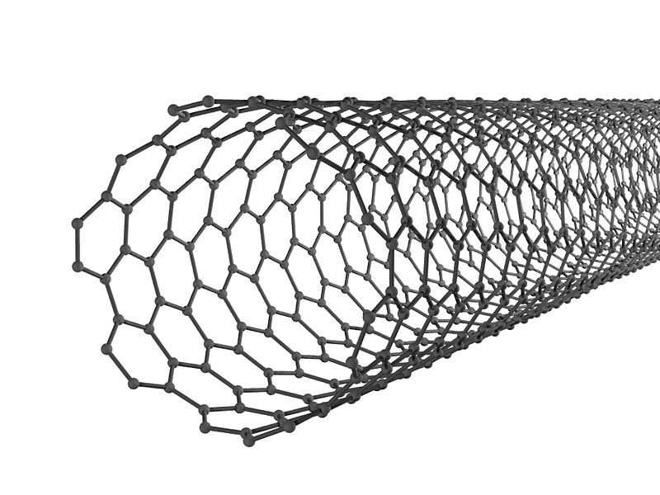

Рисунок 3.1 - Схематическое изображение ОУНТ

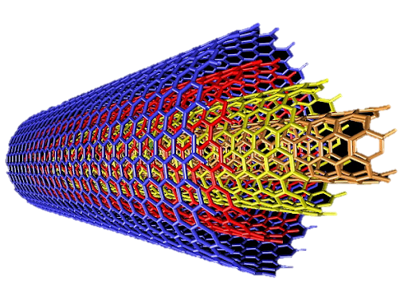

Рисунок 3.2 – Схематическое изображение МУНТ

Обзор свойств УНТ произведён в таблице 3.1, эта оценка согласуется с экспериментом атомно-силовой микроскопии, проведенном на образцах УНТ, полученных методом электродугового разряда УНТ [22,23].

Таблица 3.1 – Свойства УНТ.

|  |  |  |  |
| --- | --- | --- | --- |
| Свойство | Вид УНТ | Расчётное значение | Экспериментальное значение |
| Прочность на разрыв | ОУНТ | 77 – 101 ГПа [25] | 13 – 52 ГПа [25] |
| МУНТ | 71 – 171 ГПа [25] | 11 – 63 ГПа [25] |
| Модуль Юнга | ОУНТ | 1 ТПа [25] | 0.32 – 1.47 ТПа [25] |
| МУНТ | 0.72 – 1.96 ТПа [25] | 0.4 – 4.51 ТПа [25] |

Таким образом, из анализа литературных данных следует, что УНТ, за счёт своих механических свойств, являются привлекательными для улучшения механических свойств ГА, путем добавления их как вторичного материала.

# Композит ГА – УНТ

Чтобы справиться с проблемой слабых механических свойств ГА для нагрузочных устройств, в ряде исследований использовали ГА в сочетании с другими материалами, такими как полиэтилен, диоксид циркония, легированный иттрием, [26] и Bioglass s (Novabone Products, Alachua, FL) [27]. Однако для достижения желаемых свойств требуется значительное количество армирующих фаз, и поскольку эти фазы являются либо биоинертными, значительно менее биологически активными, чем ГА, либо биологически рассасывающимися, способность композита формировать устойчивый интерфейс с костью является плохой по сравнению с ГА [8]. Идеальный армирующий материал обеспечивал бы механическую целостность композита при низких нагрузках, не уменьшая его биологическую активность.

УНТ с их малыми размерами, высоким соотношением сторон (отношение длины к диаметру 103—106) и высокой прочностью и жесткостью обладают отличным потенциалом для этого достижения [8]. Улучшение вязкости разрушения, износостойкости и биоактивности ГА, усиленным УНТ, вызывает научные интересы для возможных клинических применений [22]. УНТ обладает модулем Юнга в диапазоне 0.4 – 4.51 ТПа [25] и прочностью на разрыв 11 – 63 ГПа [25]. Несколько исследований по усилению композитов УНТ из металла / керамики / полимерной матрицы успешно продемонстрировали свою способность улучшать структурные свойства, например, прочность, модуль упругости, вязкость разрушения, износостойкость и т. д. [28].

Группой ученых Института физики прочности и материаловедения СО РАН г.Томска была получена композитная керамика на основе ГА с добавлением МУНТ[29,30]. В результате исследований получена информация о том, что с увеличением концентрации нанотрубок плотность и механические свойства композитов значительно повышаются. Улучшение механических характеристик композитной керамики ГА–УНТ с увеличением концентрации нанотрубок, по-видимому, связано с тем, что присутствие нанотрубок в межзерновом пространстве апатитовой матрицы уменьшает распространение трещин.

Концентрация МУНТ варьировалась от 0 до 0,5 мас. %. Было установлено, что наличие добавок МУНТ приводит к увеличению коэффициента вязкости разрушения композитной керамики. В то же время, в случае слабого смешивания компонентов композиционного материала, использование концентраций МУНТ до 0,5 мас. % не приводит к достаточному улучшению коэффициента вязкости разрушения биокерамики.

В таблице 4.1 представлено сравнение образцов композита ГА–УНТ с человеческой костной тканью.

Таблица 4.1 – Сравнение механических свойств композита ГА–УНТ и костной ткани.

|  |  |  |
| --- | --- | --- |
| Свойство | ГА–УНТ | Костная ткань |
| Прочность на сжатие | 100-230 МПа [29] | 170 – 193 МПа [7] (кортикальная кость)  70 – 350 МПа [7] (эмаль) |
| Модуль Юнга | ~ 100 ГПа [29] | 95 ± 15 ГПа [12] (эмаль) |
| Твёрдость | 4-5 ГПа [29] | 7 ± 2 ГПа [12] (эмаль) |

Из анализа литературных данных следует, что полученный композит схож по механическим свойствам с костной тканью человека. Из исследований понятно, что малое количество МУНТ в композите резко влияет на механические свойства МУНТ, для подбора идеальных пропорций необходимо исследование большего количества образцов с разным содержанием МУНТ, что является долгим и трудоёмким процессом. Для решения задач механики деформированного твёрдого тела удобнее смоделировать образцы в компьютерной среде, используя методы моделирования сплошной среды.

# Методы моделирования сплошной среды

Сплошная среда (или континуум) вводится для описания дискретных физических объектов с тем, чтобы воспользоваться мощным аппаратом математического анализа [31]. Чтобы отразить работу конструкции в той или иной ситуации требуется решить ряд уравнений и получить определенные величины, но множество этих уравнений может быть очень большим и решение их довольно сложным. Для упрощения данной задачи используются разные методы моделирования, о них и пойдет речь в данном пункте.

## Метод дискретного элемента (МДЭ)

Метод дискретного элемента – это семейство численных методов предназначенных для расчёта движения большого количества частиц, таких как молекулы, песчинки, гравий, галька и прочих гранулированных сред. Моделирование МДЭ начинается c помещения всех частиц в конкретное положение и придания им начальной скорости. Затем силы, воздействующие на каждую частицу, рассчитываются, исходя из начальных данных и соответствующих физических законов [34].

Когда во внимание принимаются дальнодействующие силы (гравитация, сила Кулона), взаимодействия каждой пары частиц необходимо рассчитывать. Число взаимодействий, а следовательно, ресурсоёмкость расчёта, возрастает с увеличением количества частиц квадратично, что не приемлемо для моделей с большим числом частиц.

## Метод конечных разностей (МКР)

Метод конечных разностей – численный метод решения дифференциальных уравнений, основанный на замене производных разностными схемами. Является сеточным методом.

Для решения эллиптической задачи методом конечных разностей на расчётной области строится сетка, затем выбирается разностная схема и для каждого узла сетки записывается разностное уравнение (аналог исходного уравнения, но с использованием разностной схемы), затем производится учёт краевых условий (для краевых условий второго и третьего рода так же строится некоторая разностная схема). Получается система линейных алгебраических уравнений, решая которую в ответе получают приближенные значения решения в узлах [36].

Главной проблемой метода является построение правильной разностной схемы, которая будет сходиться к решению. Построение схемы выполняется исходя из свойств исходного дифференциального оператора.

Преимуществом МКР в сравнении с МКЭ является быстрота построения разностной схемы для простых задача, однако МКЭ является проекционным, то есть устойчивым, позволяет работать с геометрически более сложными областями и решение сразу представляет собой функцию и значения в любой точке могут быть вычислены сразу (в МКР предварительно нужно построить сплайн).

## Метод конечных объёмов (МКО)

Метод конечных объёмов – численный метод интегрирования систем дифференциальных уравнений в частных производных. В методе выбирается некоторая замкнутая область течения жидкости или газа, для которой производится поиск полей макроскопических величин (например, скорости, давления), описывающих состояние среды во времени и удовлетворяющих определенным законам, сформулированным математически. Наиболее используемыми являются законы сохранения в Эйлеровых переменных [36].

Этот метод применяется, в частности, при моделировании задач гидрогазодинамики.

## Метод подвижных клеточных автоматов

Метод подвижных клеточных автоматов (MCA, от англ. movable cellular automata) – это метод вычислительной механики деформируемого твердого тела, основанный на дискретном подходе. Он объединяет преимущества метода классических клеточных автоматов и метода дискретных элементов. Важным преимуществом метода МСА является возможность моделирования разрушения материала, включая генерацию повреждений, распространение трещин, фрагментацию и перемешивание вещества. Моделирование именно этих процессов вызывает наибольшие трудности в методах механики сплошных сред.

В рамках метода MCA объект моделирования описывается как набор взаимодействующих элементов/автоматов. Динамика множества автоматов определяется силами их взаимодействия и правилами для изменения их состояния. Эволюция этой системы в пространстве и во времени определяется уравнениями движения. Силы взаимодействия и правила для связанных элементов определяются функциями отклика автомата. Эти функции задаются для каждого автомата [37].

## Метод граничного элемента (МГЭ)

Метод граничного элемента – метод решения краевой задачи, в котором благодаря использованию формул Грина, она сводится к интегральному уравнению на границе расчетной области (чаще всего к (обобщенному) интегральному уравнению Фредгольма второго рода). Метод граничного элемента (МГЭ) рассматривался как возможный конкурент метода конечных элементов (МКЭ). Основное преимущество по сравнению с МКЭ — точное удовлетворение исходному дифференциальному уравнению внутри расчетной области. В задачах с бесконечной границей МГЭ имеет преимущество из-за легкого её учета [38].

Из-за сложности реализации и ограниченной сферы применения интерес к методу уменьшился. По крайней мере, заменой МКЭ, как ожидалось, он не стал.

## Метод конечных элементов (МКЭ)

Метод конечных элементов– это численный метод решения дифференциальных уравнений с частными производными, а также интегральных уравнений, возникающих при решении задач прикладной физики. Метод широко используется для решения задач механики деформируемого твёрдого тела, теплообмена, гидродинамики, электродинамики и топологической оптимизации.

Суть метода заключена в его названии. Область, в которой ищется решение дифференциальных уравнений, разбивается на конечное количество подобластей (элементов). В каждом из элементов произвольно выбирается вид аппроксимирующей функции. В простейшем случае это полином первой степени. Вне своего элемента аппроксимирующая функция равна нулю. Значения функций на границах элементов (в узлах) являются решением задачи и заранее неизвестны. Коэффициенты аппроксимирующих функций обычно ищутся из условия равенства значения соседних функций на границах между элементами (в узлах). Затем эти коэффициенты выражаются через значения функций в узлах элементов. Составляется система линейных алгебраических уравнений. Количество уравнений равно количеству неизвестных значений в узлах, на которых ищется решение исходной системы, прямо пропорционально количеству элементов и ограничивается только возможностями ЭВМ. Так как каждый из элементов связан с ограниченным количеством соседних, система линейных алгебраических уравнений имеет разрежённый вид, что существенно упрощает её решение [3,32,33].

Метод конечных элементов сложнее метода конечных разностей в реализации. У МКЭ, однако, есть ряд преимуществ, проявляющихся на реальных задачах: произвольная форма обрабатываемой области; сетку можно сделать более редкой в тех местах, где особая точность не нужна [34].

Долгое время широкому распространению МКЭ мешало отсутствие алгоритмов автоматического разбиения области на «почти равносторонние» треугольники (погрешность, в зависимости от вариации метода, обратно пропорциональна синусу или самого острого, или самого тупого угла в разбиении). Впрочем, эту задачу удалось успешно решить (алгоритмы основаны на триангуляции Делоне), что дало возможность создавать полностью автоматические конечноэлементные САПР.

При проектировании машин, строительных конструкций, технологических процессов в научных исследованиях сегодня широко применяются программные комплексы компьютерного инженерного анализа (САЕ), основанные на методе конечных элементов (МКЭ). Они позволяют численно решать самые разнообразные задачи из таких областей физики, как механика твёрдого деформируемого тела, механика жидкости и газа, теплопередача, электродинамика. Возможно решение связанных задач. Есть специализированные пакеты на базе МКЭ, которые предназначены для определённых технических приложений [40].

Пример разбиения конструкции на конечные элементы показан на рисунке 5.1:

Рисунок 5.1 – Верхняя часть бедренной кости, разбитая на треугольные элементы

МКЭ также позволяет визуализировать, как изгибается конструкция, и показывает распределение нагрузки и деформации. Программное обеспечение, использующее МКЭ, предоставляет широкий спектр возможностей моделирования для контроля сложности и точности анализа системы. Сетка конечных элементов является неотъемлемой частью модели, и её необходимо контролировать для получения точных результатов. Как правило, чем больше элементов в сетке, тем точнее решение дискретизированной задачи, таким образом, можно увеличивать концентрацию элементов в местах предполагаемой деформации или изгиба, или наоборот, уменьшить количество элементов для уменьшения вычислений.

Благодаря МКЭ был ускорен процесс проектирования и тестирования. Также повышается точность расчётов, создается наглядная визуализация, что способствует лучшему пониманию тонкостей проектирования, тем самым делая данный процесс более быстрым, менее дорогостоящим и гораздо производительным.

Таким образом, существует несколько основных методов моделирования сплошной среды, некоторые из них подходят лучше для разных физических задач и каждый имеет достоинства и недостатки в сравнении с другими. Коммерческую применимость некоторых методов ещё стоит доказать, но именно МКЭ уже давно используется для решения сложных задач упругости и структурного анализа в различных областях [39].

# Построение математической модели

## Концепция МКЭ

В данной работе построение математической модели осуществляется с использованием МКЭ. МКЭ – это мощный численный метод, использующий вычислительную мощность компьютера для приближенного решения поведения конструкций. ПО конечно-элементного анализа может использоваться для анализа широкого спектра задач механики твёрдого тела, включая статический, динамический анализ, модальный и анализ потери устойчивости, но также его можно использовать для измерения потока жидкости, теплообмена и электромагнитных задач. В данной главе сосредоточено внимание на том, как он применяется к анализу статических линейно-упругих напряжений, целью анализа обычно является расчёт напряжений, деформаций и смещений.

МКЭ подходит к расчётам, разбивая тело на ряд элементов заданного размера, которые соединены друг с другом в узлах, что называется дискретизацией, а совокупность узлов и элементов – сеткой. Дискретизация полезна, так как требование равновесия должно выполняться только конечного числа дискретных элементов, а не непрерывно для всего тела[32,33,47].

## Дискретизация области

Можно использовать несколько различных форм элементов. Поверхностные элементы – это двумерные элементы, которые используется для моделирования тонких поверхностей, они могут быть треугольными или четырёхугольными, твердотельные элементы используются для трехмерных тел, так же есть линейные элементы [32,33,47]. Выбор правильного элемента для модели зависит от конкретного анализируемого сценария и требует определенного опыта. Линейным элементом может быть, например, стержень, который подвергается только осевым нагрузкам, или балка, которая может подвергаться осевым, изгибающим, сдвигающим и скручивающим нагрузкам. Все это элементы первого порядка, но также можно использовать элементы второго порядка, которые имеют дополнительные узлы посредине и являются более точными.

## Определение и основные операции с элементами

Для анализа напряжения фундаментальной переменной является смещение в каждом узле. Если известно смещение при приложении нагрузки, появляется возможность вычислить вторичные переменные, такие как напряжение и деформация.

В каждом элементе необходимо задать вектор , содержащий все возможные перемещения узлов элемента, включая повороты. Если анализировать двумерный случай с балочными элементами, каждый узел может перемещаться по осям X и Y и вращаться вокруг оси Z, поэтому вектор может выглядит так:

(6.1)

где – перемещение по оси X;

– перемещение по оси Y;

– вращение вокруг оси Z.

Каждое из перемещений называется степенью свободы, для балочного элемента есть три степени свободы или всего шесть для балки только с начальным и конечным узлом, в трёхмерном случае степеней свободы шесть на узел, что увеличивает количество ячеек в векторе в два раза. В двумерных элементах каждый узел также имеет три степени свободы в узлах, и поскольку элемент имеет три или четыре узла, степеней свободы у него девять и двенадцать соответственно. Узлы твердотельного элемента имеют три поступательные степени свободы, так как узлы не могут вращаться, и вместо этого вращения элементы фиксируются перемещением узлов по трём осям.

Таким образов появляется необходимость рассчитать все смещения в каждом узле сетки. К примеру, для пружины соотношение между силой и смещением определяется законом Гука:

(6.2)

где – жёсткость пружины, определяющая насколько сильно сместится пружина при заданной силе.

Точно так же можно думать и об элементах сетки, как об обладающих определенной степенью жесткости, которая противостоит деформации. Таким образом, можно составить уравнение:

(6.3)

где - вектор узловых сил и моментов;

– вектор узловых перемещений;

– матрица жёсткости элемента.

Элемент двумерной балки имеет шесть степеней свободы, поэтому вектор смещений будет иметь шесть строк, а вектор силы и матрица жёсткости, исходя из уравнения 6.3, будет иметь следующий вид:

(6.4)

Матрица жёсткости определяет, насколько каждый узел в элементе сместится при наборе сил и моментов, приложенных к узлам, и поэтому является ключом к вычислению перемещений в каждом узле сетки. Это квадратная матрица, в которой количество строк и столбцов равно количеству степеней свободы элемента, установив равновесие, можно выяснит каковы члены матрицы жёсткости.

## Переход от локальной матрицы жёсткости к глобальной

Уравнение 6.4 является системой линейных уравнений, решение которой позволит получить смещение в узлах сетки. Рассматривая пример балки с двумя узлами, можно применить поперечное смещение к одному из узлов, а все остальные степени фиксированы и поэтому равны нулю, тогда можно использовать матрицу жёсткости для расчёта сил и моментов в обоих узлах. При увеличении количества элементов необходимо собрать индивидуальные матрицы жёсткости для всех элементов сетки в глобальную матрицу жёсткости, которая определяет, как будет смещаться вся конструкция при воздействии нагрузок.

Как и матрица жёсткости элемента, глобальная матрица жёсткости представляет собой квадратную матрицу, а количество строк и столбцов равно общему количеству степеней свободы в модели. Матрицы жёсткости элементов собираются вместе, чтобы сформировать глобальную матрицу жёсткости на основе того, как элементы связаны друг с другом [32]. Таким образом глобальная матрица жёсткости разряжена, так как содержит много нулей из-за элементов, которые не взаимодействуют друг с другом, и ленточная, потому что ненулевые члены сгруппированы по диагонали (для линейно-упругих задач матрица будет симметричной) [47].

При соединении элементов в форме треугольника, матрица жесткости изменится, потому что из-за взаимодействия некоторые элементы связываются друг с другом, в такой ситуации элементы больше не привязаны к одной и той же системе координат. Появляется необходимость преобразования матрицы жесткости для каждого элемента, чтобы она соответствовала глобальной системе координат, этого можно добиться, умножив матрицу жёсткости каждого элемента на матрицу вращения.

После объединения матриц жёсткости элементов в глобальную матрицу жёсткости, появляется необходимость решить уравнение 6.3 для получения смещения в каждом узле сетки, для этого необходимо определить внешние нагрузки и граничные условия. Граничные условия представляют собой известные смещения в определенных узлах, так как определенные степени свободы фиксированы, а вектор силы будет включать в себя приложенную силу и силу реакции на опорах. Исходя из описанного, появляется возможность решить уравнение 6.3, сделать это можно путём инвертирования глобальной матрицы жёсткости и вычислив из полученного уравнения смещение:

(6.5)

Но на практике, уравнение 6.5 с инвертированной матрицей не эффективно, потому что это разряженная матрицы. Коммерческие решатели в основном используют методы, включающие итеративную аппроксимацию вектора смещения, такие как метод сопряжения градиентов.

При нахождении узловых смещений есть возможность расчёта деформации, а затем и напряжения всей сетки, а типичная сетка КЭ может легко иметь сто тысяч степеней свободы, которые невозможно решить вручную, поэтому применение МКЭ к чему-либо более сложному, чем простая модель, требует использования соответствующего ПО.

## Методы решения дифференциальных уравнений равновесия и совместимость

Возвращаясь к матрице жёсткости , которая выглядит по-разному для разных типов элементов, для её получения можно использовать несколько различных методов, все они основаны на концепции равновесия:

* Метод прямой жёсткости (DSM);
* Вариационный метод;
* Метод Галёркина.

Метод прямой жёсткости выводит матрицу жёсткости непосредственно из уравнений равновесий, управляемые поведением элементов, которые определяются дифференциальными уравнениями [32]. Дифференциальные уравнения и связанные с ними граничные условия – это то, что называется “сильной” формой задачи равновесия, но реально решить “сильную” форму можно только для простых элементов. Для более общих случаев можно использовать “слабые” формы, которые описывают дифференциальные уравнения в интегральной форме, вместо прямого решения дифференциальных уравнений, они дают приближенные решения уравнений равновесия, но их легче решить. К методам “слабой” формы относятся вариационный метод и метод Галёркина.

Вариационный метод основан на вариационном принципе [32,47]. Один их таких принципов, используемый для задач строительной механики, является принцип минимальной потенциальной энергии, в нём говорится, что конфигурация смещения, удовлетворявшая условиям равновесия, минимизирует полную энергию, где потенциальная энергия представляет собой сумму энергии деформации и потенциальной энергии внешних нагрузок. Применяя математический метод, называемый вариационным исчислением, для минимизации полной потенциальной энергии, можно получить приближенное решение уравнения равновесия.

Ещё одним методом “слабой” формы является метод взвешенных невязок Галеркина[47]. В этом методе функция, удовлетворяющая дифференциальному уравнению, аппроксимируется как сумма ряда предполагаемых пробных функций, каждая из которых имеет неизвестные коэффициенты. Такое приближенное решение подставляется в дифференциальное уравнение, и получается уравнение для ошибки, называемое невязкой. Если умножить каждую пробную функцию на остаток и прировнять интеграл этого произведения к нулю, можно вычислить неизвестные коэффициенты, минимизирующие остаток – это даёт приближенное решение дифференциального уравнения.

Независимо от используемого метода, который используется, получается матрица жесткости для элемента. Но чтобы применять методы, нужно уметь описать, как смещения и другие переменные поля изменяются внутри элемента, а не только в узлах элемента. Для решения такой проблемы элемент должен иметь определенную функцию, которая вычисляет значения внутри элемента путем интерполяции значений в узлах. Функции формы – это всего лишь предположение, обычно выбирают полином, так как они относительно просты и достаточно точны [32].

Таким образом, анализ конструкции методом конечных элементов можно разбить на следующие шаги:

1. Определение проблемы, включая соответствующие свойства материала, нагрузки и граничные условия.
2. Анализируемое тело разбивается на выбранный тип конечные элементы, соединённых в узлах.
3. Для каждого элемента определяется матрица жёсткости с использованием одного из трёх методов(Метод прямой жёсткости, вариационный метод, метод Галёркина).
4. Матрицы жёсткости собираются в глобальную матрицу жёсткости на основе связности элементов. Глобальная матрица жёсткости определяет, как конструкция будет реагировать на приложенные нагрузки, и её можно использовать с граничными условиями для расчёта смещения в каждом узле сетки.
5. Получив смещения, появляется возможность расчёта напряжения, деформации и других интересующих переменных.
6. В конце остаётся только постобработка для получения желаемых результатов и проверка модели.

Используемое ПО выполняет большую часть тяжёлой работы, а именно шаги с третьего по пятый. Инженер, в свою очередь, отвечает за то, чтобы задача была правильно определена, сетка подходила, а также за интерпретацию и проверку результатов.

Про используемое ПО, определение задачи, интерпретацию и проверку результатов, речь пойдёт в последующих главах.

# Использование среды COMSOL для моделирования

Есть множество программных продуктов для моделирования конструкций разной сложности и структуры, в данной работе будет рассмотрен программный пакет COMSOL Multiphysics, благодаря большому количеству обучающих видео и материалов на русском языке [4].

COMSOL Multiphysics - программное обеспечение (ПО) для анализа конечных элементов, решения и моделирования различных задач физики и мультифизики. В COMSOL анализ реализован с помощью метода конечных элементов (МКЭ), для некоторых задач также используется метод граничных элементов (МГЭ).  ПО, использующее МКЭ, предоставляет широкий спектр возможностей моделирования для контроля сложности и точности анализа системы. Как правило, чем больше элементов в сетке, тем точнее решение дискретизированной задачи. Таким образом, можно увеличить концентрацию элементов в местах предполагаемой деформации или изгиба, или наоборот, уменьшить количество элементов для уменьшения вычислений.

Разработав модель, есть возможность создать в [среде разработки приложений](https://www.comsol.ru/comsol-multiphysics/application-builder) (в англ. Application Builder) на её основе приложение для моделирования со специализированным интерфейсом для решения типовых задач широким кругом пользователей, в числе которых коллеги, клиенты и люди с минимальным опытом численного моделирования. Для эффективного и структурированного хранения моделей и приложений платформа COMSOL Multiphysics содержит [Систему администрирования моделей](https://www.comsol.ru/comsol-multiphysics/model-manager) (в англ. Model Manager), которая представляет собой среду для эффективного хранения моделей в базе данных, контроля и управления различными версиями моделей и сопряженных файлов.

# **Моделирование распространения трещин в керамике из гидроксиапатита**

В работах [29] была получена композитная керамика на основе ГА с добавлением многостенных УНТ, которые использовались в качестве упрочняющих добавок. Показано, что добавление нанотрубок в содержании до 0.5 масс.% позволяют повысить прочность и твердость керамики ГА, однако, трещиностойкость повышают незначительно. Для определения оптимальных прочностных характеристик таких композитов, необходимо создание большего количества образцов с варьированием концентраций нанотрубок.Однако, этот процесс может быть затруднительным с экспериментальной точки зрения. Эффективнее сначала построить модель материала и провести испытания механических свойств полученной модели, которую можно использовать в качестве дополнительного инструмента, позволяющего снизить количество проводимых экспериментальных процедур.

Для создания модели керамики ГА с добавками МУНТ необходимо решить целый комплекс задач по моделированию структуры композитного материала, а также исследуемых физико-механических процессов.

В рамках данной работы выполнено построение компьютерной модели керамического материала, состоящего из гидроксиапатитовой матрицы без добавления нанотрубок, а также моделирование процесса разрушения данной керамики, в частности моделирование распространения трещин под воздействием внешних нагрузок, в зависимости от количества содержащихся пор в образце, так как пористость оказывает влияние на трещиностойкость материала [30].

Моделирование было проведено в программном пакете COMSOL Multiphysics - программное обеспечение (ПО) для анализа конечных элементов, решения и моделирования различных задач физики и мультифизики. В COMSOL анализ реализован с помощью метода конечных элементов (МКЭ), для некоторых задач также используется метод граничных элементов (МГЭ).  ПО, использующее МКЭ, предоставляет широкий спектр возможностей моделирования для контроля сложности и точности анализа системы. Как правило, чем больше элементов в сетке, тем точнее решение дискретизированной задачи. Таким образом, можно увеличить концентрацию элементов в местах предполагаемой деформации или изгиба, или наоборот, уменьшить количество элементов для уменьшения вычислений.

В данной работе была построена 2D модель образца для снижения времени расчетов. Структура образца задана с использованием встроенных инструментов задания геометрии, с помощью которых были определены габариты образца, количество, размер и расположение пор. При построении модели образца была выделена область вдоль предположительной траектории распространения трещин для увеличения концентрации сетки в ней. В модели образца был задан материал Ca5(PO4)3(OH) Calcium hydroxyapatite, взятый из встроенной библиотеки, а для расчетов механических свойств материала были определены модуль Юнга 80 ГПа [41] и коэффициент Пуассона 0.23 [42].  На следующем шаге механика разрушения твердого тела была реализована в модуле “Механика конструкций”, образец был зафиксирован в пространстве, определены вектор и сила нагрузки. Для вывода полученных результатов был настроен встроенный решатель, в результате расчётов которого получена траектория прохождения трещин в образцах с одной и несколькими порами (рис. 8.1).

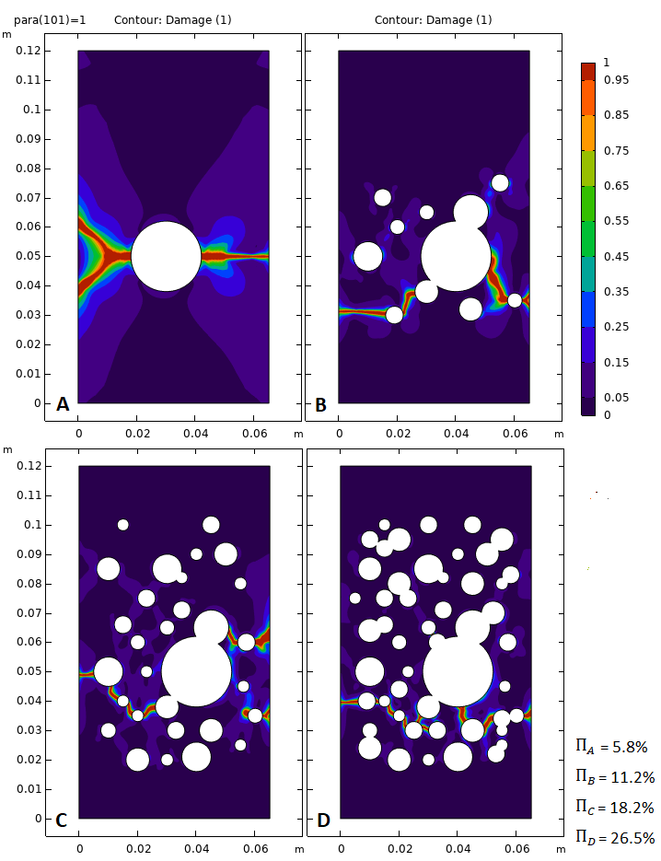

Рисунок 8.1 – Модели керамических образцов из ГА различной пористостью

Как видно из полученных результатов на рис. 8.1, траектория трещин проходит через поры в образцах, и, с увеличением пор возрастает количество путей развития трещин. Следовательно, энергия распространения трещины рассеивается, что приводит к увеличению вероятности разрушения материала.

# Сравнительный анализ прочности на сжатие компьютерной модели и реальных образцов ГА

При моделировании невозможно учесть все факторы влияющие на реальные образцы. В компьютерной модели задаётся чистый ГА без примесей с идеально круглыми порами, тогда как в образцах спечённых из синтезированного или коммерческого могут содержать примеси, так же они имеют случайную внутреннюю структуру. Далее будут описаны результаты реальных образцов и компьютерной модели.

## Прочность на сжатие реальных образцов ГА и твердых тканей

Характеристики керамики из чистого гидроксиапатита разнятся за счёт большого количества факторов, влияющих на конечный продукт. В разных исследованиях используются различные материалы коммерческого производства или синтезированных в лабораториях, прессовка образцов и их спекание так же может производиться при разных температурах и в атмосфере разных газов. На итоговый результат так же влияет используемое оборудование и габариты исследуемых образцов.

Так, например в работе [43] использовался коммерческий ГА с размером частиц 25 нм, образцы спекались при температурах от 1000°C до 1300°C в течении 1 или 3 часов. Работа [44] направлена на исследование механического поведения каркасов из ГА с многомасштабной пористости для двух разных размеров микропор диаметром 5.96 и 16.2 нм. В статье [45] была проверена диаметральная прочность на сжатие образцов, синтезированных путем смешивания растворов нитрата кальция и гидрофосфата диаммония, с различной пористостью. В работах[46,7] описана прочность на сжатие различных твердых тканей, а именно кортикальная кость, дентин и эмаль. Числовые характеристики работ показаны в таблице 9.1:

Таблица 9.1 – Прочность на сжатие различных образцов и твердых тканей

|  |  |  |
| --- | --- | --- |
| Описание образца | Пористость | Прочность на сжатие |
| Коммерческий ГА спечённый при температуре 1000°C | - | 40 МПа[43] |
| Коммерческий ГА спечённый при температуре больше 1000°C | 0% | 80 МПа[43] |
| Каркас из ГА с микропорами диаметром 5.96 нм | 50 ± 0.35% | 110 ± 18.5 МПа[44] |
| Каркас из ГА с микропорами диаметром 16.2 нм | 50 ± 0.35% | 70.9 ± 8.8 МПа[44] |
| Синтезированный ГА | 0% | 35 МПа (диаметральная)[45] |
| Кортикальная кость | 15%-31% | 88.3-163.8 МПа [46] |
| Дентин | 2.05% | 250-350 МПа [7] |
| Эмаль | 1.95% | 95-370 МПа [7] |

Как видно из таблицы 9.1, в каждой работе прочность на сжатие образцов отличается, так как отличаются технологии изготовления образцов и приборы для анализа экспериментов.

## Прочность на сжатие компьютерной модели

В результате создания компьютерной модели для каждого образца, был вычисленная предел прочности на сжатие, соответствующий нагрузке, вызывающей разрушение образца материала, по формуле:

(9.1)

где – разрушающаясжимающаясила, Н;

– площадь поперечного сечения образца, .

График реакции опоры для четырех образцов представлен на рисунке 9.1:

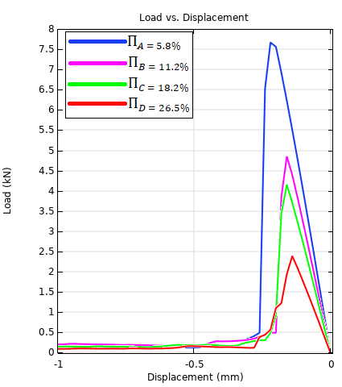

Рисунок 9.1 – График зависимости силы реакции от смещения в образцах с разной пористостью

Для моделей образцов с разной пористостью была рассчитана прочность на сжатие по формуле 9.1, результаты занесены в таблицу 9.2:

Таблица 9.2 – Результаты расчёта прочности на сжатие для разной пористости образцов.

|  |  |
| --- | --- |
| Пористость образца | Прочность на сжатие |
| 5.8% | 117.9 МПа |
| 11.2% | 74.6 МПа |
| 18.2% | 63.8 МПа |
| 26.5% | 36.7 МПа |

Сравнив результаты из таблицы 9.1 и 9.2, можно увидеть, что результаты прочности на сжатие разнятся как для реальных образцов, так и для компьютерной модели, однако закономерность уменьшения прочности при увеличении пористости сохраняется в модели и реальных образцах, при этом прочность на сжатие компьютерной модели близка к прочности реальных образцов из ГА керамики.

# Заключение

В результате выполнения НИРС были рассмотрены статьи, относящиеся к предметной области создания керамических биокомпозитных материалов, а именно композита гидроксиапатит (ГА) - многостенные углеродные нанотрубки (МУНТ), который может служить для замены поврежденных костных тканей.

Было определено, что для достижения максимальной схожести механических свойств композита и кости необходимо создания большого количества образцов с разным содержанием МУНТ. Для автоматизации этого процесса было решено использовать метод конечных элементов (МКЭ) и программного пакета COMSOL Multiphysics, предоставляющего необходимые инструменты разработки.

В рамках данной работы выполнено построение компьютерной модели керамического материала, состоящего из гидроксиапатитовой матрицы без добавления нанотрубок, а также моделирование процесса разрушения данной керамики, в частности, моделирование распространения трещин под воздействием внешних нагрузок,  в зависимости от количества содержащихся пор в образце

Результаты выполненной работы являются первым шагом (предварительным этапом) к моделированию физико-механических свойств двухфазных материалов. В дальнейшем предстоит решить задачу создания максимально схожей структуры композита с внедрением в поры МУНТ и исследование механических свойств полученных моделей.

# ****Список использованных источников****

1. Здравоохранение в России. 2021: Стат.сб./Росстат. - М., З-46 2022. – 171 с.
2. Markets&markets [Электронный ресурс]. – Режим доступа: https://www.marketsandmarkets.com/PressReleases/global-biomaterials.asp (Дата обращения: 24.11.2021).
3. Babuška I., Banerjee U., Osborn J. E. Generalized finite element methods—main ideas, results and perspective //International Journal of Computational Methods. – 2004. – Т. 1. – №. 01. – С. 67-103.
4. COMSOL Multiphysics. Официальный сайт [Электронный ресурс]. – Режим доступа: https://www.comsol.ru/ (Дата обращения: 24.11.2021).
5. Shi, D. and Xuejun, W. Bioactive Ceramics: Structure, Synthesis, and Mechanical Properties. Introduction to Biomaterials. ed. by D. Shi. Tsinghua University Press, Beijing. 2006, 13–28.
6. Rho J. Y., Kuhn-Spearing L., Zioupos P. Mechanical properties and the hierarchical structure of bone //Medical engineering & physics. – 1998. – Т. 20. – №. 2. – С. 92-102.
7. Suchanek W., Yoshimura M. Processing and properties of hydroxyapatite-based biomaterials for use as hard tissue replacement implants //Journal of Materials Research. – 1998. – Т. 13. – №. 1. – С. 94-117.
8. White A. A., Best S. M., Kinloch I. A. Hydroxyapatite–carbon nanotube composites for biomedical applications: a review //International Journal of Applied Ceramic Technology. – 2007. – Т. 4. – №. 1. – С. 1-13.
9. LeGeros, R. Z. and LeGeros, J. P., Dense Hydroxyapatite. An Introduction to Bioceramics. eds. L. L. Hench and J. Wilson. World Scientific, Singapore.1993, 139–180.
10. Chan Y. L., Ngan A. H. W., King N. M. Nano-scale structure and mechanical properties of the human dentine–enamel junction //Journal of the mechanical behavior of biomedical materials. – 2011. – Т. 4. – №. 5. – С. 785-795.
11. Tadic D., Peters F., Epple M. Continuous synthesis of amorphous carbonated apatites //Biomaterials. – 2002. – Т. 23. – №. 12. – С. 2553-2559.
12. Kokubo T., Kim H. M., Kawashita M. Novel bioactive materials with different mechanical properties //Biomaterials. – 2003. – Т. 24. – №. 13. – С. 2161-2175.
13. Sanosh K. P. et al. Pressureless sintering of nanocrystalline hydroxyapatite at different temperatures //Metals and Materials International. – 2010. – Т. 16. – №. 4. – С. 605-611.
14. Ramesh S. et al. Sintering properties of hydroxyapatite powders prepared using different methods //Ceramics International. – 2013. – Т. 39. – №. 1. – С. 111-119.
15. Li H. et al. Fabrication and properties of carbon nanotube-reinforced hydroxyapatite composites by a double in situ synthesis process //Carbon. – 2016. – Т. 101. – С. 159-167.
16. Орловский В. П. и др. Гидроксиапатитная биокерамика //Ж. Всес. хим. об-ва им. ДИ Менделеева. – 1991. – Т. 36. – №. 10. – С. 683-690.
17. Lahiri D., Ghosh S., Agarwal A. Carbon nanotube reinforced hydroxyapatite composite for orthopedic application: a review //Materials Science and Engineering: C. – 2012. – Т. 32. – №. 7. – С. 1727-1758.
18. Balani K. et al. Tribological behavior of plasma-sprayed carbon nanotube-reinforced hydroxyapatite coating in physiological solution //Acta Biomaterialia. – 2007. – Т. 3. – №. 6. – С. 944-951.
19. Chen Y. et al. Wear studies of hydroxyapatite composite coating reinforced by carbon nanotubes //Carbon. – 2007. – Т. 45. – №. 5. – С. 998-1004.
20. Li H. et al. Fabrication and properties of carbon nanotube-reinforced hydroxyapatite composites by a double in situ synthesis process //Carbon. – 2016. – Т. 101. – С. 159-167.
21. Rezvanova A. E. et al. Experimental measurements and calculation of fracture toughness coefficient of a hydroxyapatite composite with small concentrations of additives of multi-walled carbon nanotubes //AIP Conference Proceedings. – AIP Publishing LLC, 2020. – Т. 2310. – №. 1.
22. Barabashko M. S. et al. Variation of Vickers microhardness and compression strength of the bioceramics based on hydroxyapatite by adding the multi-walled carbon nanotubes //Applied Nanoscience. – 2020. – Т. 10. – №. 8. – С. 2601-2608.
23. Falvo M. R. et al. Bending and buckling of carbon nanotubes under large strain //Nature. – 1997. – Т. 389. – №. 6651. – С. 582-584.
24. Wong E. W., Sheehan P. E., Lieber C. M. Nanobeam mechanics: elasticity, strength, and toughness of nanorods and nanotubes //science. – 1997. – Т. 277. – №. 5334. – С. 1971-1975.
25. An L. B., Feng L. J., Lu C. G. Mechanical properties and applications of carbon nanotubes //Advanced Materials Research. – Trans Tech Publications Ltd, 2011. – Т. 295. – С. 1516-1521.
26. Bonfield W. et al. Hydroxyapatite reinforced polyethylene--a mechanically compatible implant material for bone replacement //Biomaterials. – 1981. – Т. 2. – №. 3. – С. 185-186.
27. Rizwan M. et al. Bioglass-fibre reinforced hydroxyapatite composites synthesized using spark plasma sintering for bone tissue engineering //Processing and Application of Ceramics. – 2021. – Т. 15. – №. 3. – С. 270-278.
28. Agarwal A., Lahiri D., Bakshi S. R. Carbon nanotubes: reinforced metal matrix composites. – CRC press, 2018.
29. Barabashko M. S. et al. Variation of Vickers microhardness and compression strength of the bioceramics based on hydroxyapatite by adding the multi-walled carbon nanotubes //Applied Nanoscience. – 2020. – Т. 10. – №. 8. – С. 2601-2608.
30. Rezvanova A. E. et al. Experimental measurements and calculation of fracture toughness coefficient of a hydroxyapatite composite with small concentrations of additives of multi-walled carbon nanotubes //AIP Conference Proceedings. – AIP Publishing LLC, 2020. – Т. 2310. – №. 1.
31. Победря Б. Е. Модели механики сплошной среды //Фундаментальная и прикладная математика. – 1997. – Т. 3. – №. 1. – С. 93-127.
32. Галлагер Р. Метод конечных элементов. Основы. – М.: Мир, 1984.
33. Сегерлинд Л. Применение метода конечных элементов: Пер. с англ. – Мир, 1979.
34. Cundall P. A., Strack O. D. L. A discrete numerical model for granular assemblies //geotechnique. – 1979. – Т. 29. – №. 1. – С. 47-65.
35. Самарский А. А., Николаев Е. С. Методы решения сеточных уравнений: Учебное пособие. – Наука. Гл. ред. физ.-мат. лит., 1978.
36. Смирнов Е. М., Зайцев Д. К. Метод конечных объемов в приложении к задачам гидрогазодинамики и теплообмена в областях сложной геометрии //Научно-технические ведомости СПбГТУ. – 2004. – Т. 2. – №. 36. – С. 70-81.
37. Psakhie S. G. et al. Method of movable cellular automata as a tool for simulation within the framework of mesomechanics //Russian Physics Journal. – 1995. – Т. 38. – №. 11. – С. 1157-1168.
38. Кацикаделис Д. Граничные элементы. Теория и приложения. – Litres, 2015.
39. SimScale: Simulation Software [Электронный ресурс]. – Режим доступа: https://www.simscale.com/blog/2016/10/what-is-finite-element-method/ (Дата обращения: 05.01.2022).
40. Фокин В. Г. Метод конечных элементов в механике деформируемого твёрдого тела: Учеб. пособие //Самара: Самар. гос. техн. ун-т. – 2010.
41. Баринов С.М., Комлев В.С. Биокерамика на основе фосфатов кальция. – М.: Наука, 2005. – С. 92-93.
42. Муслов С. А. и др. Коэффициент Пуассона твердых тканей зуба. – Томск.: Издательский дом ТГУ, 2018. – С. 78-80.
43. Hannora A. E., Ataya S. Structure and compression strength of hydroxyapatite/titania nanocomposites formed by high energy ball milling //Journal of Alloys and Compounds. – 2016. – Т. 658. – С. 222-233.
44. Cordell J. M., Vogl M. L., Johnson A. J. W. The influence of micropore size on the mechanical properties of bulk hydroxyapatite and hydroxyapatite scaffolds //Journal of the mechanical behavior of biomedical materials. – 2009. – Т. 2. – №. 5. – С. 560-570.
45. Evis Z., Ozturk F. Investigation of tensile strength of hydroxyapatite with various porosities by diametral strength test //Materials Science and Technology. – 2008. – Т. 24. – №. 4. – С. 474-478.
46. Akao M., Aoki H., Kato K. Mechanical properties of sintered hydroxyapatite for prosthetic applications //Journal of Materials Science. – 1981. – Т. 16. – №. 3. – С. 809-812.
47. Зенкевич О., Морган К. Конечные элементы и аппроксимация. – М.: Мир, 1986. – 318 с.